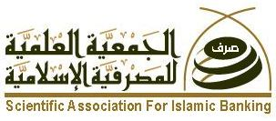

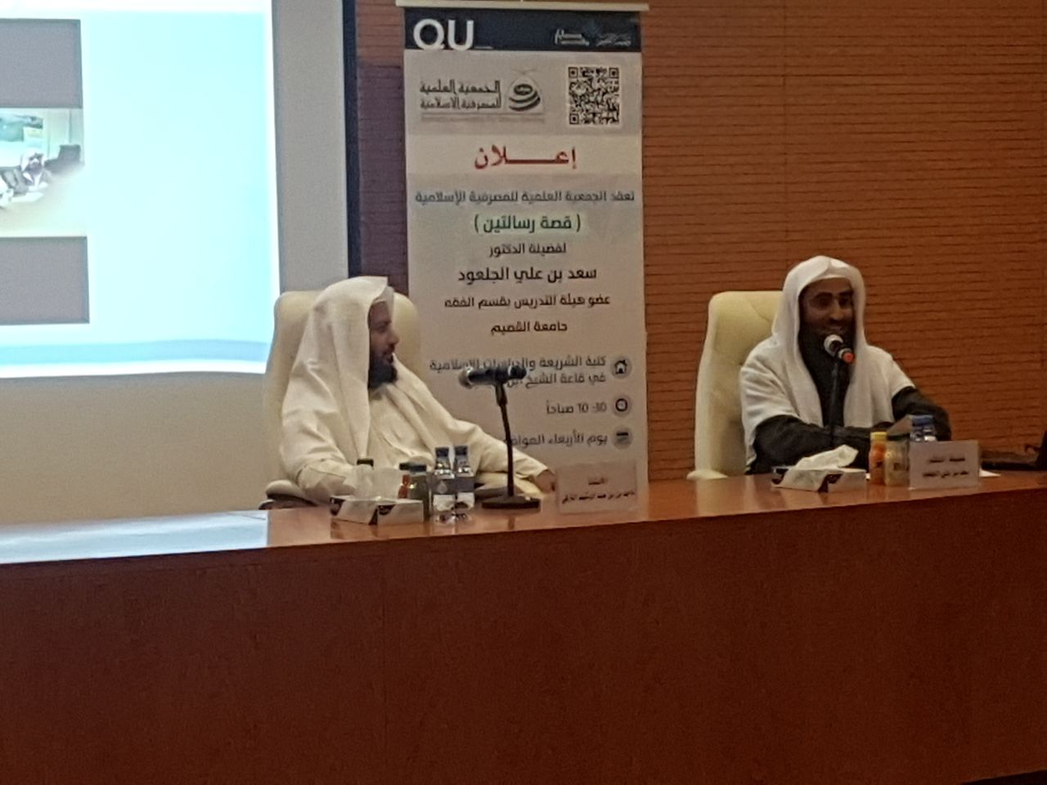
تقرير قصة رسالتين
في يوم الاربعاء 21/ 5/ 1439هــ، أقامت الجمعية العلمية
للمصرفية الإسلامية في مقر كلية الشريعة والدراسات
الإسلامية بجامعةِ القصيم، قصة رسالتين

قدَّمها فضيلة الدكتور/ سعد بن علي الجلعود، عضو هيئة التدريس بكلية الشريعة والدراسات الإسلامية ، وقد شارك عدد من أعضاء هيئة التدريس والباحثين والطلاب، وقد عرضَ من خلالها قصة عمل رسالتي الدكتوراه و كيفية اختيار موضوعهما وسبب الاختيار لموضوعهما ، وتحدث عن المشاركات العلمية في الجامعات الغربية من خلال الملصقات التي تجتمع على الفكرة البحثية ، ثم تحدث عن الإجراءات التي سلكها في كتابة رسالتي الدكتوراه، الأولى والتي كانت من جامعة الإمام محمد بن سعود الإسلامية، والثانية من جامعة برونيل لندن، وتعرض للصعوبات التي واجهته أثناء الكتابة وما هي القيمة والخبرات العلمية التي تحصل عليها من تلك التجربتين ، وختم بإرشادات وتوجيهات لطلاب الدراسات العليا وتحفيزهم لتذليل جميع الصعوبات في سبيل استكمال الدراسات العليا، ثم فتَحَ المجال للمُداخلات والتعليقات من قِبل الحضور والذي أثرى الموضوع بالاقتراحات والتوصيات.



